Государственное бюджетное профессиональное образовательное учреждение

Самарской области

«Тольяттинский социально-экономический колледж»

**КУРСОВАЯ РАБОТА**

**ПРОЕКТИРОВАНИЕ ИНФОРМАЦИОННОЙ СИСТЕМЫ «РАСЧЕТ СТОИМОСТИ УСЛУГ, ПРЕДОСТАВЛЯЕМЫХ КЛИЕНТАМ»**

**ПМ.05 ПРОЕКТИРОВАНИЕ И РАЗРАБОТКА ИНФОРМАЦИОННЫХ СИСТЕМ**

**МДК 05.01 ПРОЕКТИРОВАНИЕ И ДИЗАЙН ИНФОРМАЦИОННЫХ СИСТЕМ**

**09.02.07 Информационные системы и программирование**

|  |  |  |  |
| --- | --- | --- | --- |
| Студент |  | **/** | Д.А. Сардов |
|  | *подпись* |  | *И.О. Фамилия* |
| __.__.2022 г. |  |  |  |
| Оценка выполнения и защиты курсовой работы | | |  |
|  | | |  |
| Руководитель |  | **/** | В.М. Ильичев |
|  | *подпись* |  | *И.О. Фамилия* |
| __.__.2022 г. |  |  |  |

Тольятти, 2022

Государственное бюджетное профессиональное образовательное учреждение

Самарской области

«Тольяттинский социально-экономический колледж»

|  |  |  |
| --- | --- | --- |
|  |  | Утверждаю:  Заместитель директора по УР  _______________ М.С. Киронова  *« » 2022 г.* |

**ЗАДАНИЕ**

на курсовую работу

**по ПМ.05 Проектирование и разработка информационных систем модуля, выполняемой в рамках МДК.05.01 Проектирование и дизайн информационных систем** студента группы ИСП-31

_____________Сардова Даниила Александровича_____________

*Фамилия Имя отчество студента*

Тема курсовой работы: «Проектирование информационной системы **«**Расчет стоимости услуг, предоставляемых клиентам»

1. Содержание задания:

1.1 Разработать техническое задание на разработку информационной системы

1.2 На основе теоретического анализа литературы и источников произвести анализ предметной области ИС

1.3 Провести функциональное проектирование информационной системы

1.4 Разработать архитектуру информационной системы.

1. Исходные данные:

Исходные данные для практической реализации автоматизированной информационной системы (АИС) берутся из различных информационных источников (Интернет-ресурсы, печатные издания, периодика и др.).

1. Содержание курсовой работы

Введение

1 Аналитическая часть (название темы курсовой работы)

* 1. Анализ предметной области
  2. Обоснование актуальности разработки информационной системы

1.2 Разработка функциональной модели

1.3 Описание средств разработки информационной системы

2 Проектирование информационной системы

2.1 Диаграммы прецедентов

2.2 Диаграмма последовательности действий

2.3 Диаграммы кооперации

2.4 Диаграммы действий

2.5 Диаграмма классов

2.6 Диаграмма состояния объекта

2.7 Диаграмма компонентов

2.8 Диаграмма размещения

Заключение

Список использованных источников

Приложения

Техническое задание

Словарь данных

Дата выдачи задания: «17» января 2022 г.

Дата сдачи работы на отделение: «__»_________2022 г.

Руководитель курсового(ой) проекта(работы) _____________________/ В.М. Ильичев

подпись расшифровка подписи

**КАЛЕНДАРНЫЙ ПЛАН**

выполнения курсовой работы

Студентом 3 курса группы ИСП-31

По теме Проектирование информационной системы «Расчет стоимости услуг, предоставляемых клиентам»

|  |  |  |  |  |
| --- | --- | --- | --- | --- |
| №  этапа  работы | Содержание этапов работы | Плановый срок выполнения этапа | Планируемый объем выполнения  этапа, % | Отметка  о  выполнении  этапа |
| 1 | Выбор, обоснование темы и объекта исследования | Январь 2022 | 5% |  |
| 2 | Утверждение темы, согласование плана. Введение, библиография | Январь 2022 | 10% |  |
| 3 | Изучение и анализ информационных материалов по теме | Февраль 2022 | 15% |  |
| 4 | Обоснование актуальности выбранной темы применительно к профессиональной деятельности (введение) | Февраль 2022 | 20% |  |
| 5 | Изложение материала основной части по теме курсовой работы | Февраль 2022 | 20% |  |
| 6 | Подведение итогов проведенного анализа, формулировка выводов УИР применительно к профессиональной деятельности (заключение) | Март 2022 | 20% |  |
| 7 | Оформление работы и сдача на проверку | Март 2022 | 10% |  |
| 8 | Защита работы | Март 2022 |  |  |

|  |  |  |  |
| --- | --- | --- | --- |
| Студент |  | **/** | Д.А. Сардов |
|  | *подпись* |  | *И.О. Фамилия* |
| 17.01.2022 г. |  |  |  |
| Руководитель |  | **/** | В.М. Ильичев |
|  | *подпись* |  | *И.О. Фамилия* |
| 17.01.2022 г. |  |  |  |

**СОДЕРЖАНИЕ**

ВВЕДЕНИЕ 5

1 АНАЛИТИЧЕСКАЯ ЧАСТЬ РАСЧЕТ СТОИМОСТИ УСЛУГ, ПРЕДОСТАВЛЯЕМЫХ КЛИЕНТАМ 5

1.1 Анализ предметной области 7

1.2 Обоснование актуальности разработки информационной системы 9

1.3 Разработка функциональной модели 9

1.4 Описание средств разработки информационной системы 11

2 ПРОЕКТИРОВАНИЕ ИНФОРМАЦИОННОЙ СИСТЕМЫ 13

2.1 Диаграммы прецедентов 13

2.2 Диаграмма последовательности действий 14

2.3 Диаграммы кооперации 14

2.4 Диаграммы действий 15

2.5 Диаграмма классов 16

2.6 Диаграмма состояния объекта 17

2.7 Диаграмма компонентов 17

2.8 Диаграмма размещения 19

ЗАКЛЮЧЕНИЕ 20

ПРИЛОЖЕНИЕ 21

# ВВЕДЕНИЕ

# В современном мире все больше и больше набирает популярность такое направление качественного звучания музыки в автомобиле, как автозвук. Истинные автолюбители, которые любят музыку и неравнодушны к качественному ее воспроизведению, не могут обойтись без хорошей акустической системы в своем авто. А также не стоит упускать тот факт, что автозвук стал видом спорта, по которому проходят соревнования.

# Соревнования по автозвуку это мероприятия, на которых собираются как новички автозвука, так и профессионалы и между собой выясняют, чья система музыкальнее или громче. Соревнования традиционно подразделяют на три вида, которые учитывают конкретные параметры качества, мощности и работоспособности соревнующейся. При проведении каждого вида соревнования учитываются определенные нюансы и специфические правила. Так, на соревнованиях по качеству звука, судьями, в основном, учитывается точность и правильность музыкального воспроизведения стандартных треков, утверждённых ассоциациями, а также стандарты, в соответствии с которыми была установлена данная аудиосистема.

# Таким образом, сейчас развиваются автозвуковые студии, где предоставляют клиентам услуги по установке акустических систем. Им, разумеется, никак не обойтись без базы данных. Существует множество СУБД для их редактирования, но хотелось бы создать такое приложение, занимающее небольшой объем, простое в использовании и позволяющее редактировать базу данных без установленной СУБД, а также выполняющее расчет стоимости услуг. Именно этому и посвящена данная курсовая работа.

# При изучении предметной области, выяснилось, что информационная система «Расчет стоимости услуг, предоставляемых клиентам» на первый взгляд простая, но для ее реализации необходимо обратится к некоторым разделам, таким как создание базы данных и создание приложения для взаимодействия с этой базой данных.

# Объектом исследования курсовой работы является процесс расчета стоимости услуг, предоставляемых клиенту на выбор, в студии автозвука «Sound Studio».

# Предметом исследования процесса будет ИС «Расчет стоимости услуг, предоставляемых клиенту».

# Выше изложенное в целом на теоретико-методологическом уровне определило проблему настоящего исследования: разработка программного модуля «Расчет стоимости» в программе MS Visual Studio 2019.

# Целью курсовой работы является разработка и проектирование информационной системы «Расчет стоимости услуг, предоставляемых клиенту».

# Для достижения поставленной цели были определены следующие задачи:

# анализировать предметную область;

# обосновать актуальность разработки информационной системы;

# разработать функциональную модель;

# описать средства разработки информационной системы;

* + - спроектировать информационную систему, построив различные виды диаграмм.

# Для разработки информационной системы будут применяться методы: анализ деятельности предприятия с выявлением его функции, а также функциональное моделирование системы.

# Практическая значимость заключается в использовании разработанной системы на различных предприятиях по «Расчету стоимости услуг».

# Структура работы соответствует логике исследования и включает в себя введение, две главы, двенадцать параграфов, заключение, приложения.

# 1 АНАЛИЗ РАСЧЕТА СТОИМОСТИ УСЛУГ, ПРЕДОСТАВЛЯЕМЫХ КЛИЕНТАМ СТУДИИ АВТОЗВУКА

## Анализ предметной области

## «Студия автозвука» - это установочные студии, которые занимаются установкой автозвука, шумоизоляции, а также дополнительного оборудования. Именно автолюбители знают, как важен хороший автозвук, ведь им приходится проводить в автомобиле максимальное количество времени. Находиться в таком автомобиле гораздо приятнее, нежели в унылой тишине.

## Качественный автозвук представляет собой комплекс услуг, продуктов, при помощи которых создается акустический комфорт для пассажиров. Естественно, что представления об акустическом комфорте у каждого свои, так что требования, предъявляемые автовладельцами к установке звуковой системы, у всех разные.

## Стоимость товара или услуги складывается из двух компонентов: себестоимость и наценка.

## Актуально это как для производителей и дистрибьюторов, так и для ритейла, то есть розничной торговли. Каждое звено этой цепочки закладывает в цену свою себестоимость единицы товара и собственную наценку.

# Ниже приведена таблица 1 расчета стоимости одного товара

# Таблица 1 – Расчет стоимости одного товара

|  |  |
| --- | --- |
| **Статьи расходов (Динамик Edge E65)** | **Размер затрат, руб.** |
| 1. Материальные затраты на изделие | 1790 |
| 2. Оплата коммунальных услуг | 60 |
| 3. Амортизация оборудования | 4 |
| 4. Трудозатраты | 250 |
| Себестоимость изделия | 2104 |
| Планируемая прибыль 25% | 526 руб. |
| Цена изделия при реализации | 2630 руб. |

## Предметная область ИС «Студия автозвука» состоит из большого количества сущностей. По правам доступа в системе можно выделить следующие категории пользователей:

Продавец-консультант: доступна работа с клиентами автозвуковой студии;

Администратор: доступны основные функции ИС, которые входят в систему, кроме тех, которые имеют финансовые функции;

Бухгалтер: доступ к финансовым функциям;

Директор: доступны все функции ИС, позволяющие управлять системой.

Основным видом деятельности продавца, для которого проектируется ИС, является расчет стоимости товаров и услуг в студии.

К недостаткам использования бумажных носителей следует отнести ярко выраженный человеческий фактор, приводящий порой к значительным ошибкам при работе с ними. Разработанная в рамках курсовой работы информационная система, позволяет отказаться от использования бумажных носителей и, как следствие, повысить эффективность его работы.

Как показал анализ предметной области, основными единицами работ при взаимодействии с ИС являются:

* + - добавление новых товаров и услуг;
    - при поступлении новых товаров, указывается наименование, тип оборудования, фирма поставщик, количество и цена;
    - удаление товаров и услуг;
    - расчет стоимости товаров и услуг;
    - поиск информации об услугах;
    - оформление заказа на установку автозвука (при этом выбираются комплектующие, из которых будет собрана акустическая система и которые находятся в наличии);
    - оформление заказа на дополнительные услуги;
    - информирование клиента по интересующим его вопросам;
    - предоставление чека об оплате;
    - формирование отчета о проделанных услугах;
    - формирование отчета о проданных товарах.

## 1.2 Обоснование актуальности разработки информационной системы

Автозвук — перспективное направление. Сейчас автомобиль имеется почти у каждого. Несмотря на большую конкуренцию отрасль постоянно растет и развивается. В этой сфере существует два основных направления: продажа акустики и ее установка.

Первое направление значительно дороже, что делает его не привлекательным в долгосрочной перспективе.

Второе направление вариант, требующий меньших вложений, это организация студии по установке акустической системы. Такая ИС принесет прибыль, если привлечь грамотных специалистов. Большое значение имеет оперативность решения проблемы и возможность информирования клиента, а также расчет стоимости услуг, предоставляемых студией. Таким образом возникает необходимость разработать ИС, автоматизирующую функции под оба направления магазина.

## 1.3 Разработка функциональной модели

Для решения задач моделирования бизнес-процессов мы будем использовать программный продукт Computer Associates BPWin. Computer Associates BPWin поддерживает две методологии (IDEF0, DFD), позволяющие анализировать бизнес.

Компоненты синтаксиса языка IDEF0 – блоки, стрелки, диаграммы, правила.

Блоки представляют функции, определяемые как деятельность, процесс, операция, действие или преобразование. Стрелки представляют данные или материальные объекты, связанные с функциями.

Правила определяют, как следует применять компоненты. Диаграммы обеспечивают формат графического и словесного описания модели.

На рисунке 1.1 отображена диаграмма IDEF0.

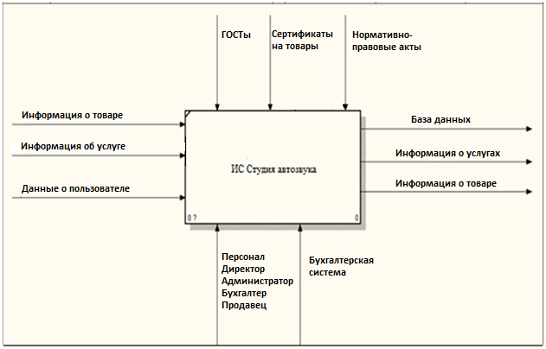

Рисунок 1.1 - Контекстная диаграмма «Студия автозвука»

Каждая из четырех сторон прямоугольника имеет свое определенное значение:

* + вход – это потребляемая или изменяемая работой информация или материал;
  + выход – информация или материал, которые производятся работой;
  + управление – процедуры, правила, стратегии или стандарты, которыми руководствуется работа;
  + механизмы – ресурсы, которые выполняют работу (например, сотрудники, оборудование, устройства и т.д.).

1. Вход – информация о товаре, информация об услуге, данные о пользователе.
2. Выход – база данных, информация о услугах, информация о товаре.
3. Управление – ГОСТы, сертификаты на товары, нормативно-правовые акты.
4. Механизмы – персонал (директор, администратор, бухгалтер, продавец), бухгалтерская система.

На рисунке 1.2 представлена декомпозиция диаграммы «Расчет стоимости».

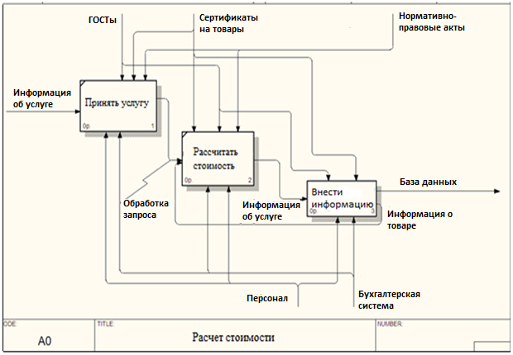

Рисунок 1.2 - Декомпозиция диаграммы «Расчет стоимости»

## 1.4 Описание средств разработки информационной системы

Среди всего многообразия инструментальных средств рассмотрим средства с интегрированной средой разработки, предназначенные для создания клиентской и серверной частей приложения.

Обзор инструментальных средств показал, что возможным для реализации информационной системы являются следующие средства разработки:

* + - MS Visual Studio 2019 (является основной программой разработки информационной системы);
    - MS SQL Server Management Studio 18 (программа для создания базы данных для основной программы);
    - Computer Associates BPWin (программа для реализации диаграмм бизнес-процессов);
    - StarUML (программа для моделирования систем и программного обеспечения);
    - Free Online Diagram Editor (онлайн программа для моделирования систем и программного обеспечения);
    - MS Word (программный продукт для выполнения отчета о проделанной работе);
    - Adobe Photoshop (программа, позволяющая создать логотип и отредактировать изображения для информационной системы);
    - MS Expression Blend for Visual Studio (программа для создания анимации).

# 2 ПРОЕКТИРОВАНИЕ ИНФОРМАЦИОННОЙ СИСТЕМЫ

## 2.1 Диаграммы прецедентов

От прецедента "Просмотр каталога услуг" к прецеденту "Оплата заказа на услугу" установлено отношение включения на том основании, что каждый выбранный заказ должен быть подсчитан и оплачен. От прецедента "Оформление заказа на услугу" к прецеденту "Проверка оказания услуги" установлено отношение включения, так как в результате оформления каждого заказа товар проверяется на его наличие.

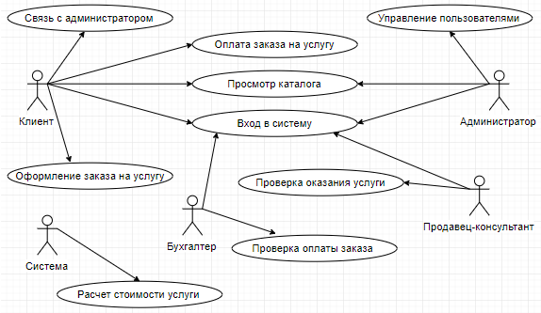

Рисунок 2.1 – Диаграмма прецедентов

На рисунке 2.1 приведена диаграмма прецедентов для информационной системы «Расчет стоимости услуг, предоставляемых клиентам студии автозвука». В данной системе можно выделить следующие субъекты и соответствующие им прецеденты:

* + - продавец-консультант – проверяет, оказана ли услуга («Проверка оказания услуги»);
    - администратор – предоставляет клиенту каталог товаров и услуг («Управление пользователями»);
    - клиент – выбирает из списка каталога товар или услугу, оформляет заказ и оплачивает его;
    - Бухгалтер – проверяет, оплачена ли услуга («Проверка оплаты заказа»).

## 2.2 Диаграмма последовательности действий

Диаграмма последовательности действий отображает взаимодействие объектов, упорядоченное по времени. На ней показаны объекты и классы, используемые в сценарии, и последовательность сообщений, которыми обмениваются объекты, для выполнения сценария.

На рисунке 2.2 представлена диаграмма последовательности действий процесса расчета стоимости услуг.

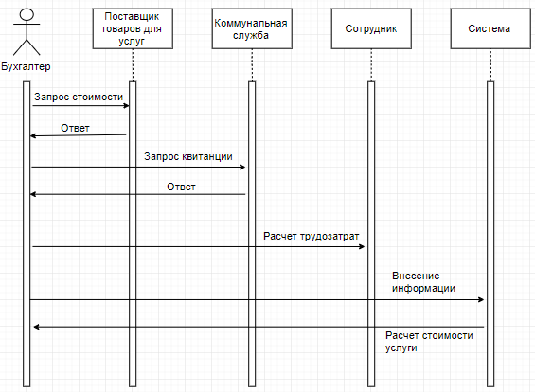

Рисунок 2.2 – Диаграмма последовательности действий процесса

## 2.3 Диаграммы кооперации

Диаграмма кооперации предназначена для спецификации структурных аспектов взаимодействия. Главная особенность диаграммы кооперации заключается в возможности графически представить не только последовательность взаимодействия, но и все структурные отношения между объектами, участвующими в этом взаимодействии.

Как видно из диаграммы (рисунок 2.3), при внедрении Бухгалтера, ему необходимо напрямую контактировать с поставщиком для покупки товара, коммунальной службой, сотрудником и системой для расчета стоимости услуги. В режиме реального времени, после назначения Бухгалтера для покупки товара, специалисты могут просмотреть запросы и утвердить их.

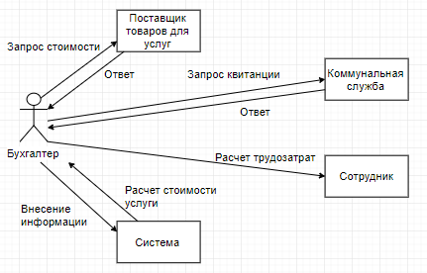

Рисунок 2.3 - Диаграмма кооперации, отображающая взаимодействие Бухгалтера

со специалистами

## 2.4 Диаграммы действий

Диаграммы действий (рисунок 2.4) отражают динамику проекта и представляют собой схемы потоков управления в системе от действия к действию, а также параллельные действия и альтернативные потоки.

В конкретной точке жизненного цикла диаграммы действий могут представлять потоки между функциями или внутри отдельной функции. На разных этапах жизненного цикла они создаются для отражения последовательности выполнения операции.

На диаграмме деятельности применяют один основной тип сущностей — деятельность, и один тип отношений — переходы (передачи управления), а также графические обозначения (развилки, слияния и ветвления), которые похожи на сущности, но таковыми на самом деле не являются, а представляют собой графический способ изображения некоторых частных случаев гипердуг в гиперграфе.

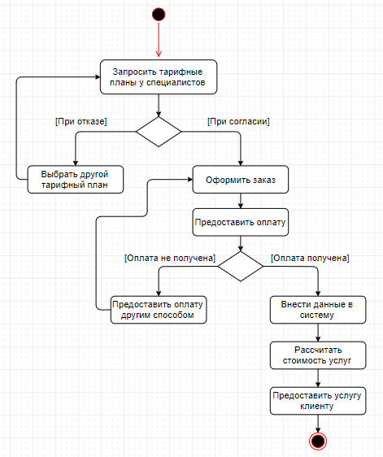

Рисунок 2.4 – Диаграмма действий для процесса расчета стоимости услуги

## 2.5 Диаграмма классов

Диаграмма классов отображает отношения между классами (ассоциация, агрегация, композиция, обобщение), мощность отношений, а также структуру объектов.

На рисунке 2.5 изображена диаграмма классов для ИС «Расчет стоимости услуг, предоставляемых клиентам студии автозвука».

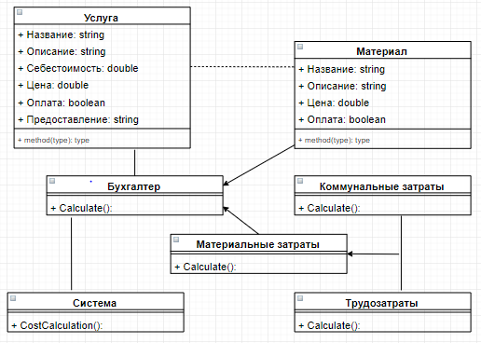

Рисунок 2.5 – Диаграмма классов

## 2.6 Диаграмма состояния объекта

Диаграмма состояний по существу является графом специального вида, который представляет некоторый автомат. Понятие автомата в контексте UML обладает довольно специфической семантикой, основанной на теории автоматов.

На рисунке 2.6 изображена диаграмма состояния объекта.

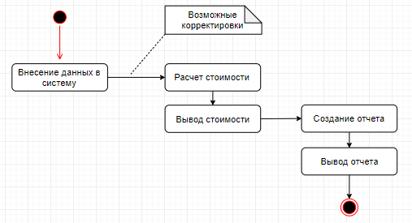

Рисунок 2.6 – Диаграмма состояния объекта

## 2.7 Диаграмма компонентов

Диаграмма компонентов (рисунок 2.7) применяется при проектировании физической структуры разрабатываемого программного обеспечения. Эта диаграмма показывает, как выглядит программное обеспечение на физическом уровне, то есть из каких частей оно состоит и как эти части связанны между собой.

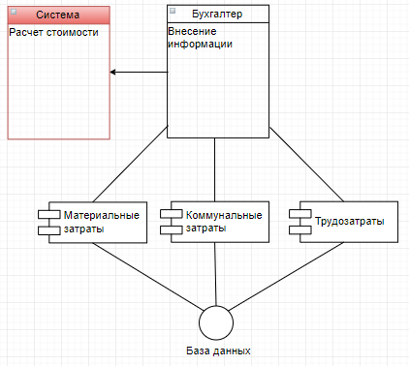

Рисунок 2.7 – Диаграмма компонентов ИС «Расчет стоимости услуг, предоставляемых клиентам студии автозвука»

Таблица 2 – Описание диаграммы компонентов

|  |  |
| --- | --- |
| **Название компонента** | **Описание компонента** |
| ИС «Расчет стоимости услуг, предоставляемых клиентам студии автозвука» | Информационная система «Расчет стоимости услуг, предоставляемых клиентам студии автозвука» ООО «Sound Studio» |
| Бухгалтер | Программный модуль «Бухгалтер» ИС «Расчет стоимости услуг, предоставляемых клиентам студии автозвука» |
| Материальные затраты | Компонент «Материальные затраты» |
| Коммунальные затраты | Компонент «Коммунальные затраты» |
| Трудозатраты | Компонент «Трудозатраты» |
| База данных | База данных, содержащая таблицы |

## 2.8 Диаграмма размещения

Диаграммы развертывания, или размещения, это один из двух видов диаграмм, используемых при моделировании физических аспектов объектно-ориентированной системы (другой вид – диаграммы компонентов). Такая диаграмма показывает конфигурацию узлов, где производится обработка информации, и то, какие компоненты размещены на каждом узле.

## 

Рисунок 2.8– Диаграмма размещения

Достоинствами данной архитектуры являются:

* + - снижение требований к пользовательским ЭВМ;
    - снижение требований к сети;
    - снижение времени выполнения запроса в результате его оптимизации SQL-сервером;
    - повышение надёжности БД.

Недостатками являются:

* + - высокие требования к аппаратной части сервера;
    - сложности в настройке и эксплуатации сервера.

# ЗАКЛЮЧЕНИЕ

В первой части курсовой работы был произведен анализ предметной области системы автоматизации информационной системы «Расчет стоимости услуг, предоставляемых клиентам». Было разработано техническое задание, распространяемое на разработку информационной системы, а также раскрывающее назначение, требования к надёжности, функциям, эргономике, видам обеспечения и к системе в общем. Также, был рассмотрен бизнес-процесс отдел «Расчет стоимости услуг, предоставляемых клиентам», в дальнейшем построена функциональная модель системы в программной среде Computer Associates BPWin. Произведена декомпозиция задачи, выполнен структурно-функциональный анализ объекта управления.

Во второй части курсовой работы на основе рассмотренных бизнес-процессов отдела «Расчет стоимости услуг, предоставляемых клиентам» были разработаны и подробно описаны логическая и физическая модели будущей АИС при помощи программ StarUML и Free Online Diagram Editor.

Затем был разработан программный модуль автоматизированной информационной системы «Расчет стоимости услуг, предоставляемых клиентам» с собственным интерфейсом и запросами при помощи программ Microsoft Visual Studio 2019 и MS SQL Server Management Studio 18.

Подробно описан и проиллюстрирован функционал и структура самого модуля, а также проведено тестирование готового программного продукта. В последнюю очередь была составлена сопутствующая документация: руководство пользователя и протокол испытаний АИС.

# ПРИЛОЖЕНИЕ

1. ГОСТ 34.601 – 90. Информационная технология. Комплекс стандартов на автоматизированные системы. Автоматизированные системы. Стадии создания.
2. ГОСТ 34.602 - 2020. Информационная технология. Комплекс стандартов на автоматизированные системы. Техническое задание на создание автоматизированной системы.
3. ГОСТ 19.201 - 78 ЕСПД. Техническое задание. Требования к содержанию и оформлению.
4. ГОСТ 19.202 - 78 ЕСПД. Спецификация. Требования к содержанию и оформлению.
5. ГОСТ Р ИСО/МЭК 12207. Процессы жизненного цикла программных средств.
6. Золотов С.Ю. Проектирование информационных систем: Учебно-методическое пособие. Методические рекомендации для выполнения курсового проекта, лабораторных работ и практических занятий по дисциплине «Проектирование информационных систем» - Томск: ТУСУР, 2013. - 34 с.
7. Шнайдер, Роберт Microsoft SQL Server 6.5. Проектирование высокопроизводительных баз данных; М.: Лори, 2010. - 361 c
8. Петкович, Душан Microsoft SQL Server 2012. Руководство для начинающих / Душан Петкович. - М.: БХВ-Петербург, 2012. - 460 c.
9. Тейлор, Аллен SQL для чайников / Аллен Тейлор. - М.: Вильямс, 2014. - 416 c.
10. Браст, Э.Дж. Разработка приложений на основе Microsoft SQL Server 2008 / Э.Дж. Браст. - М.: Русская Редакция, 2010. - 751 c.
11. Хетагуров, Я. А. Проектирование автоматизированных систем обработки информации и управления (АСОИУ). Учебник / Я.А. Хетагуров. - М.: Бином. Лаборатория знаний, 2015. - 240 c.
12. Кристофер, Д. Маннинг Введение в информационный поиск / Кристофер Д. Маннинг, ПрабхакарРагхаван ,ХайнрихШютце. - М.: Вильямс, 2014. - 528 c.
13. Бишоп Дж. С# в кратком изложении; Бином. Лаборатория знаний - М., 2015. - 234 c.
14. ГриффитсИэн Программирование на C# 5.0; Эксмо - М., 2014. - 580 c.
15. Гуриков С. Р. Введение в программирование на языке Visual C#; ИЛ - Москва, 2013. - 448 c.
16. Шилдт Герберт C# 4.0. Полное руководство; Вильямс - М., 2015. - 291 c.
17. Эндрю Троелсен Язык программирования C# 5.0 и платформа .NET 4.5; Диалектика / Вильямс - М., 2015. - 126 c.

Государственное бюджетное профессиональное образовательное учреждение

Самарской области

«Тольяттинский социально-экономический колледж»

**СОГЛАСОВАНО:**

Руководитель курсовой работы

преподаватель ИТЭС

____________ В.М. Ильичев

«___»______________2022г.

**ПРОЕКТИРОВАНИЕ ИНФОРМАЦИОННОЙ СИСТЕМЫ «Расчет стоимости услуг, предоставляемых клиентам»**

Техническое задание

Листов: 15

Разработал:

студент группы ИСП – 31

Сардов Д.А.

«___»______________ 2022 г.

Тольятти, 2022 г.

**1. Общие сведения**

**1.1. Полное наименование системы**

Информационная система «Расчет стоимости услуг, предоставляемых клиентам»

**Условное обозначение:** ИС «Расчет стоимости услуг»

**Шифр темы (при наличии)** - отсутствует

**Наименование организации — заказчика АС:** Государственное бюджетное профессиональное образовательное учреждение Самарской области «Тольяттинский социально-экономический колледж»

**Наименование организации-разработчика:** студент группы ИСП-31 Сардов Даниил Александрович

**Перечень документов, на основании которых создается АС:**

* ГОСТ 34.601 - 90. Информационная технология. Комплекс стандартов на автоматизированные системы. Автоматизированные системы. Стадии создания;
* ГОСТ 34.602 - 2020. Информационная технология. Комплекс стандартов на автоматизированные системы. Техническое задание на создание автоматизированной системы;
* ГОСТ 19.201 - 78 ЕСПД. Техническое задание. Требования к содержанию и оформлению;
* ГОСТ 19.202 - 78 ЕСПД. Спецификация. Требования к содержанию и оформлению;
* ГОСТ Р ИСО/МЭК 12207. Процессы жизненного цикла программных средств;
* СанПиН 1.2.3685-21 «Гигиенические нормативы и требования к обеспечению безопасности и (или) безвредности для человека факторов среды обитания»;
* Методические рекомендации по выполнению и защите курсовой работы по МДК.05.01 Проектирование и дизайн информационных систем от 2019 года;
* Методические рекомендации по выполнению и защите курсовой работы по МДК.05.02 Разработка кода информационных систем от 2019 года;
* Методические рекомендации по выполнению и защите курсовой работы по МДК.05.03 Тестирование информационных систем от 2019 года.

**Плановые сроки начала и окончания работ по созданию АС**

Плановый срок начала работ: январь 2022 года

Плановый срок окончания работ: в соответствии с учебным планом специальности 09.02.07 Информационные системы и программирование 30.04.2022

**Общие сведения об источниках и порядке финансирования работ.**

Собственные средства разработчика.

**2. Цели и назначение создания автоматизированной системы**

**2.1. Цели создания АС**

Целью создания системы является:

* облегчение работы сотрудников;
* предоставление возможности расчета стоимости оказываемых услуг;
* увеличить скорость доступа к информации.

**2.2. Назначение АС**

Данная ИС разрабатывается для звуковой студии, предоставляющей услуги клиентам для их автомобилей, в частности установка музыки, а также косметические работы (полировка, тонировка, оклейка пленки).

Назначением данной разработки является предоставление возможности поиска и отображения следующей информации:

* + - список товаров с описанием;
    - список услуг с описанием;
    - прайс-лист стоимости предоставляемых услуг;
    - контактная информация.

**3. Характеристика объекта автоматизации**

**3.1. Основные сведения об объекте автоматизации**

Объектом автоматизации системы является звуковая студия. Основной деятельностью студии является установка качественной музыки в автомобиль.

**3.2. Сведения об условиях эксплуатации объекта автоматизации и характеристиках окружающей среды**

Разрабатываемая ИС должна эксплуатироваться на ПЭВМ звуковой студии. Программа предназначена, в первую очередь, для заказчика в целях автоматизации информации об услугах.

Рабочие места, где будет внедрена данная система, должны соответствовать техническим, эргономическим требованиям ГОСТ 12.2.032 и ГОСТ 12.2.049, установленным нормам СанПиН 1.2.3685-21.

Рабочие станции должны размещаться в отапливаемых помещениях, в отдалении от отопительных приборов. Отапливаемые помещения должны быть оборудованы системами электроснабжения, связи, отопления, вентиляции и поддержки климатических условий:

− диапазон рабочих температур от +5°С до +35°С;

− относительная влажность до 80% при температуре +25°С;

− запыленность до 0,4 г/м3.

Функционирование системы должно происходить в требуемых условиях: при конструктивной температуре, давлении и допустимом уровне запыленности.

Специалист выполняет соответствующие ему функции ежедневно (кроме субботы и воскресения) с 9.00 до 19.00 часов.

Требования данного подраздела могут быть скорректированы на этапе проектирования.

**4. Требования к автоматизированной системе**

**4.1 Требования к структуре АС в целом**

ИС «Расчет стоимости услуг» должна представлять собой систему, включающую в себя подсистемы:

* + - подсистема загрузки базы данных;
    - подсистема выбора отчетного периода;
* подсистема подготовки отчета.

Подсистема загрузки базы данных выполняет следующие функции:

* запускает Microsoft SQL server management studio 18, загружает mdb-файл базы данных.
* считывает информацию о существующих объектах и связях между ними.

Подсистема выбора отчетного периода выполняет следующие функции:

* + - определение и учет товара и услуг;
    - поиск и выявление совпадающего названия услуги;
    - составление приказа.

**4.2 Требования к функциям (задачам), выполняемым АС**

Подсистема загрузки базы данных:

Производит запуск Microsoft SQL server management studio 18, загрузку базы данных. Последовательно считывает информацию о существующих в БД объектах и их свойствах, о заданных между объектами связях. Полученная информация размещается во внутренних структурах данных: однонаправленных списках. Предусмотреть три различных списка:

* + - список объектов БД (содержит уникальный идентификатор объекта, имя объекта, его тип);
    - список связей БД (содержит идентификаторы связанных объектов, тип связи);
    - список пустых ссылок БД (содержит идентификатор связанного объекта, имя адресуемого объекта, отсутствующего в БД, тип связи).

ИС должна обеспечивать возможность выполнения следующих функций:

* + - предоставление справочной информации;
    - быстрый поиск нужной информации;
    - хранение информации и пр.

**4.3 Требования к видам обеспечения АС**

**4.3.1. Требования к информационному обеспечению**

Система будет функционировать под управлением семейства операционных системы Win32, различных браузеров, в частности, Miсrosoft Internet Explorer.

В состав информационного обеспечения программы входит база данных (внутримашинное обеспечение), входная, внутренняя и выходная документация.

В качестве входной информации выступает:

* + - БД учета и контроля товара и услуг (mdb-файл);
    - запрос администратора – руководителя студии.

Выходной информацией служат:

* + - изменения в объектах БД;
    - mdb-файл с внесенными в него изменениями;
    - отчет о введенной информации.

**4.3.2. Требования к лингвистическому обеспечению**

В состав лингвистического обеспечения должны входить:

* + - языковые средства пользователей;
    - словари терминов;
    - правила формализации данных, включая методы сжатия и развертывания текстов, представленных на естественном языке.
    - языковые средства пользователей должны обеспечивать:
    - ввод, обновление, просмотр и редактирование информации;
    - идентификацию и адресацию входной информации;
    - поиск, просмотр и выдачу подготовленной информации на устройства отображения и печати;
    - возможность представления информации в сообщениях в виде, позволяющем производить их автоматическую обработку (в том числе синтаксический и семантический контроль);
    - исключение неоправданной избыточности и неоднозначности;
    - формализацию документальных данных.

Языки ввода-вывода данных должны поддерживать реляционную и объектно-реляционную базы данных.

Основным языком взаимодействия является русский язык.

**4.3.3. Требования к программному обеспечению**

Для реализации данной системы требует для своей работы установки следующего ПО: Microsoft Visual Studio 2021 и СУБД Microsoft SQL Server 2018 Express Edition.

Минимальная конфигурация:

* + - процессор x86 (Intel, AMD) с частотой как минимум 1,8 ГГц. Рекомендуется использовать как минимум двухъядерный процессор;
    - 2 ГБ ОЗУ; рекомендуется 4 ГБ ОЗУ (минимум 2,5 ГБ при выполнении на виртуальной машине);
    - доступное место на жестком диске объемом от 2 до 10 ГБ.

**4.3.4. Требования к техническому обеспечению**

Для работы системы требуются IBM совместимые персональные компьютеры.

Минимальная конфигурация сервера:

* + - тип процессора – Pentium IV и выше или совместимый с ним;
    - объем оперативного запоминающего устройства 4Гб и более;
    - жесткий диск 80 Гб;
    - модем, для выхода в Интернет;
    - монитор, клавиатура, мышь.

Требования, предъявляемые к конфигурации клиентских станций:

* + - процессор, с тактовой частотой не менее 400 MHz,
    - 256 Mb оперативной памяти;
    - монитор – SVGA;
    - клавиатура - 101/102 клавиши;
    - манипулятор типа «мышь».

**4.3.5. Требования к организационному обеспечению**

Организационное обеспечение системы должно быть достаточным для эффективного выполнения персоналом возложенных на него обязанностей при осуществлении автоматизированных и связанных с ними неавтоматизированных функций системы.

Создание Системы осуществляется с учетом использования существующих нормативной правовой базы, проектных решений, информационных ресурсов, программно-технической и телекоммуникационной инфраструктуры, а также вновь создаваемых систем.

**4.3.6. Требования к методическому обеспечению**

Необходимо создать новые документы:

1. «Руководство пользователя ИС учета и контроля товара и услуг для администратора»;

2. «Руководство пользователя ИС учета и контроля товара и услуг для бухгалтера студии»;

3. «Руководство пользователя ИС учета и контроля товара и услуг для директора студии».

**4.4 Общие технические требования к АС**

**4.4.1. Требования к численности и квалификации персонала и пользователей АС**

Для работы с ИС необходимо разделение пользователей на:

* + - пользователь – директор (имеет возможность получения информации, связанной с товарами и услугами звуковой студии);
    - пользователь – бухгалтер звуковой студии (имеет возможность заполнять, вносить изменения в подсистему программы связанную с защитой и подготовкой отчетности);
    - администратор – специалист, имеющий возможность корректировки информации в БД, вести профилактические мероприятия, следить за правильностью ведения БД.

Квалификация пользователя программы:

Пользователь программы должен владеть навыками работы с операционной системой Microsoft Windows 10.

**4.4.2. Требования к показателям назначения**

Для информационного обмена между компонентами системы должна быть организована локальная сеть. ИС расчета стоимости услуг функционирует на сервере, к которому имеют доступ пользователи этой программой по средствам локальной сети.

Диагностика и профилактика технических средств, проводится раз в месяц. Проверка целостности данных и нарушений проводится по мере необходимости. Проверка программного и аппаратного обеспечения проводится по мере необходимости.

Модернизация системы может происходить в двух направлениях: модернизация программного обеспечения и модернизация аппаратного обеспечения комплекса.

1. При модернизации программного обеспечения могут вноситься изменения или осуществляться дополнения в необходимые для функционирования программной системы (например, при введении новой задачи), а также могут обновляться до актуальных версий программные средства.
2. Модернизация аппаратного обеспечения комплекса должна происходить путем приобретения новых или модернизации старых аппаратных средств.

**4.4.3. Требования к надежности**

Необходимо, чтобы система обладала устойчивостью к отказам оборудования и программных систем, а также электропитания. Для надежной работы комплекса необходимы высоконадежные аппаратные и программные системы. Требования надежности должны быть регламентированы для следующих аварийных ситуаций:

* + - выход из строя аппаратных средств системы;
    - отсутствие электроэнергии;
    - выход из строя программных средств системы;
    - неверные действия персонала компании;
    - пожар, взрыв и т.п.

Методы оценки и контроля показателей надежности на разных стадиях создания системы должны отвечать следующим особенностям:

* + - многофункциональность;
    - сложные формы взаимосвязи систем комплекса;
    - существенная роль временных соотношений отказов отдельных систем комплекса;
    - разнообразные законы распределения среднего времени безотказной работы и восстановления.

**4.4.4. Требования по безопасности**

При монтаже, наладке, обслуживании, ремонте и эксплуатации аппаратных средств системы в качестве мер безопасности должны соблюдаться требования установленные:

* СаНПиН 2.2.4/2.8056-96 «Электромагнитные излучения радиочастот
* ГОСТ Р. 50377-92 (МЭК 950-86) «Безопасность оборудования информационной технологии, включая электрическое конторское оборудование»
* ГОСТ 27954-88 «Видеомониторы персональных вычислительных машин. Типы, основные параметры, общие технические требования»
* ГОСТ 27201-87 «Машины вычислительные электронные персональные типы, основные параметры, общие технические требования»

**4.4.5. Требования к эргономике и технической эстетике**

Видеотерминал должен соответствовать следующим требованиям:

* + - экран должен иметь антибликовое покрытие;
    - цвета знаков и фона должны быть согласованы между собой;
    - для многоцветного отображения рекомендуется использовать одновременно максимум 6 цветов, т.к. вероятность ошибки тем меньше, чем меньше цветов используется и чем больше разница между ними;
    - необходимо регулярное обслуживание терминалов специалистами.

**4.4.6. Требования к эксплуатации, техническому обслуживанию, ремонту и хранению компонентов АС**

Необходимо выделять время на обслуживание и профилактику аппаратных систем комплекса (1 день в месяц).

Сеть энергоснабжения должна иметь следующие параметры: напряжение – 220В; частота – 50Гц.

Для обслуживания и профилактики аппаратных систем комплекса необходимо привлечение инженера-электронщика либо специалиста по сетевым технологиям. Его образование должно быть исключительно высшее техническое, связанное с отладкой локальных или структурированных кабельных сетей. Специалист по плану должен уделять 1 день в месяц обслуживанию аппаратных систем комплекса, либо в случае непредвиденного выхода аппаратных систем из строя по заявке персонала компании.

Специалист по сетевым технологиям с высшим образованием должен проводить обслуживание программных систем комплекса в следующих случаях: выход из строя программных систем; при неправильном использовании программных систем; по плану 1 день в месяц для проведения тестирования программных систем.

**4.4.7. Требования к защите информации от несанкционированного доступа**

При работе с системой расчета стоимости услуг, необходимо, чтобы она была защищена от попыток изменения и разрушения. Система нуждается в защите информации от несанкционированного доступа. ИС защищается паролем. Существует три вида доступа:

* + - доступ директору (изменять, вносить корректировки в название звуковой студии);
    - доступ бухгалтеру звуковой студии (заполнять, вносить изменения в подсистему программы связанную с защитой и подготовкой отчетности);
    - доступ администратору (вести профилактические мероприятия, следить за правильностью ведения БД).

**4.4.8. Требования по сохранности информации при авариях**

Сохранность информации должна быть обеспечена в следующих случаях:

* + - выход из строя аппаратных систем комплекса;
    - стихийные бедствия (пожар, наводнение, взрыв, землетрясение и т.п.);
    - хищение носителей информации, других систем комплекса;
    - ошибки в программных средствах;
    - неверные действия сотрудников.

Для сохранности информации необходимо предусмотреть использование блоков бесперебойного питания для защиты данных от повреждения в случае отключения питания, для надёжного хранения данных необходимо производить ежедневное резервное копирование БД на несколько дисков, а также поскольку все манипуляции со структурой базы данных производятся посредством СУБД Microsoft SQL server management studio 18, то для обеспечения сохранности информации при сбоях использовать её механизмы (транзакции).

Для выполнения операции отката и повышения надёжности хранения базы данных предусмотреть раздельное хранение двух дополнительных копий (с возможностью сохранения на различных физических носителях).

**4.4.9. Требования к защите от влияния внешних воздействий**

Аппаратные средства системы должны обладать радиоэлектронной защитой. Уровень радиопомех, создаваемых аппаратными системами во время работы, а также в моменты включения и выключения, не должен превышать значений, утвержденных Государственной комиссией по радиочастотам.

Также необходима защита систем комплекса от внешних воздействий (молний, взрывов и т.д.). Необходимо применение экранирования помещений от индустриальных помех и электромагнитных полей.

**4.4.10. Требования к патентной чистоте и патентоспособности**

Проектные решения Системы должны отвечать требованиям по патентной чистоте согласно действующему законодательству Российской Федерации.

**4.4.11. Требования по стандартизации и унификации**

В процессе функционирования системы должны использоваться программные и аппаратные средства с учетом удобства их применения в рамках всей системы.

База данных хранится в формате Microsoft SQL server management studio 18 (mdb-файл). После внесения изменений все данные сохранять в том же файле.

Интерфейс системы построить на основе стандартных для операционной системы Windows элементов. Для изображения различных объектов базы данных использовать пиктограммы, принятые в Microsoft SQL server management studio 18.

Процесс разработки Системы должен соответствовать требованиям к созданию АС, регламентированных стандартами:

* + - ГОСТ 34.601-90 «Информационная технология. Комплекс стандартов на автоматизированные системы. Автоматизированные системы. Стадии создания»;
    - ГОСТ 34.602-89 «Информационная технология. Комплекс стандартов на автоматизированные системы. Техническое задание на создание автоматизированной системы»;
    - ГОСТ 34.603-92 «Информационная технология. Виды испытаний автоматизированных систем».

Компоненты Системы должны быть разработаны в соответствии с требованиями национальных стандартов (ГОСТ), Единой системы конструкторской документации, Единой системы программной документации и других руководящих и нормативных правовых документов по созданию АС.

**5. Состав и содержание работ по созданию автоматизированной системы**

Перечень документов, предъявляемых по окончании соответствующих стадий по созданию системы, представлен в таблице 1.

Таблица 1.1 – Календарный план работ по созданию

|  |  |
| --- | --- |
| Наименование стадий и этапов создания системы | Сроки выполнения работ |
| 1. Постановка задачи; | 4 недели |
| 2. Анализ требований и разработка спецификаций; | 2 недели |
| 3. Проектирование структуры системы; | 2 недели |
| 4. Проектирование интерфейса пользователя; | 1 неделя |
| 5. Реализация системы; | 3 недели |
| 6. Тестирование и отладка системы; | 1 неделя |
| 7. Внедрение. | 1 неделя |

**6. Порядок разработки автоматизированной системы**

Приемка этапа заключается в рассмотрении и оценке проведенного объема работ и предъявленной технической документации в соответствии с требованиями настоящего технического задания.

Ответственность за организацию и проведение приемки системы должен нести заказчик. Приемка системы должна производиться по завершению приемки всех задач системы. При этом необходимо предоставить обеспечение материальной частью (технические средства), проектной документацией и специально выделенным персоналом.

Заказчик должен предъявлять систему ведомственной приемочной комиссии, при этом он обязан обеспечить нормальные условия работы данной комиссии в соответствии с принятой программой приемки.

Завершающим этапом при приемке системы должно быть составление акта приемки.

**7. Порядок контроля и приемки автоматизированной системы**

* + - виды, состав и методы испытаний АС и ее составных частей;
    - общие требования к приемке работ, порядок согласования и утверждения приемочной документации;
    - статус приемочной комиссии (государственная, межведомственная, ведомственная и др.).

Примечание — Порядок согласования и утверждения приемочной документации, а также статус приемочной комиссии указываются при необходимости.

**8. Требования к составу и содержанию работ по подготовке объекта автоматизации к вводу автоматизированной системы в действие**

В перечень мероприятий включают следующее:

* + - создание условий функционирования объекта автоматизации, при которых гарантируется соответствие создаваемой АС требованиям, содержащимся в ТЗ на АС;
    - проведение необходимых организационно-штатных мероприятий;
    - порядок обучения персонала и пользователей АС.

**9. Требования к документированию**

* + - перечень подлежащих разработке документов;
    - вид представления и количество документов;
    - требования по использованию ЕСКД и ЕСПД при разработке документов.

При отсутствии государственных стандартов, определяющих требования к документированию элементов АС, дополнительно включают требования к составу и содержанию таких документов.

**10. Источники разработки**

Должны быть перечислены документы и информационные материалы (технико-экономическое обоснование, отчеты о законченных научно-исследовательских работах, информационные материалы на отечественные, зарубежные системы-аналоги и др.), на основании которых разрабатывалось ТЗ и которые должны быть использованы при создании АС.